图 书 推 荐
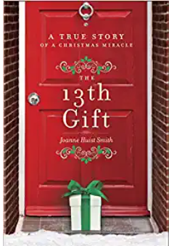

中文书名：《第十三个礼物》
英文书名：The 13th Gift: A True Story Of A Christmas Miracle
作 者：Joanne Huist Smith
出 版 社：‎ Harmony
代理公司：Foundry/ANA/Jackie Huang
出版日期：2014年10月
页 数：224页
审读资料：电子稿
代理地区：中国大陆、台湾地区
类 型：大众文学
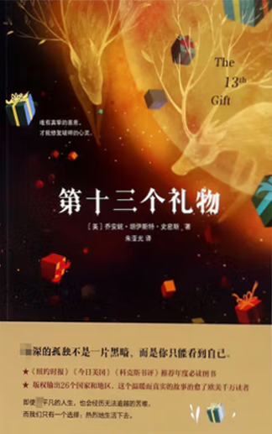
中文简体字版曾授权，版权已回归

中简本出版记录
书 名：《第十三个礼物》
作 者：乔安妮·胡伊斯特·史密斯
出版社：百花洲文艺出版社
译 者： 朱亚光
出版年：2017年8月
页 数：256页
定 价: 39.8元
装 帧：平装

内容简介：

- 《第十三个礼物》，一个真实的故事，一个神秘人送的几份神秘礼物，版权售出德国、意大利等26个国家和地区，这个温暖而真实的故事治愈了欧美千万读者。
- 深到极致的孤独不是一片黑暗，而是你只能看到自己。即使平凡的人生，也会经历无法逾越的苦难，而我们只有一个选择：热烈地生活下去。
- 《纽约时报》《今日美国》《科克斯书评》推荐年度必读图书！
- 随书附有精美剧情彩插，给你不一般的阅读体验。

这是一个真实而温暖的故事。

作者乔安妮用细腻的文字把它书写出来，用以纪念曾度过的那段艰难日子，以及伸出援手帮助他们的神秘人。

结婚多年的丈夫突然病逝，乔安妮面对这样突如其来的变故，完全不知所措，终日消沉、无法振作。圣诞节即将来临，周围都是欢乐的节日气氛，触景生情，她总会想起，昔日与深爱的丈夫及三个可爱的孩子一起欢度圣诞节。但如今，她只感到的孤独。怪事发生了，从圣诞节前的第十三天起，乔跟孩子每天都会收到一份神秘的礼物，和一张署名为“真心朋友”的卡片。

起初，乔安妮对这些礼物极为抗拒。渐渐地，礼物对她和孩子们产生了神奇的作用。神秘人是谁？下一个礼物何时会送到？如何偷偷发现神秘人的庐山真面目？一家人在神秘人的善意中，渐渐走出悲伤的阴霾，对生活重新充满了热爱。

作者简介：

乔安妮·胡伊斯特·史密斯（Joanne Huist Smith），出生于美国俄亥俄州代顿市，毕业于美国怀特州立大学英语文学专业，并在《代顿每日新闻》担任了十七年的记者工作。她的作品《第十三个礼物》出版上市后，便受到美国各大媒体的强烈关注。

目录

第一章 圣诞节的第一天
第二章 圣诞节的第二天
第三章 圣诞节的第三天
第四章 圣诞节的第四天
第五章 圣诞节的第五天
第六章 圣诞节的第六天
第七章 圣诞节的第七天
第八章 圣诞节的第八天
第九章 圣诞节的第九天
第十章 圣诞节的第十天
第十一章 圣诞节的第十一天
第十三章 圣诞节的第十二天
第十三章 第十三个礼物
致谢

谢谢您的阅读！
请将反馈信息发至：黄家坤（ Jackie Huang）
安德鲁·纳伯格联合国际有限公司北京代表处
北京市海淀区中关村大街甲59号中国人民大学文化大厦1705室
邮编：100872
电话：010-82504106
传真：010-82504200
Email：JHuang@nurnberg.com.cn
网址：http://www.nurnberg.com.cn
微博：http://weibo.com/nurnberg
豆瓣小站：http://site.douban.com/110577/
微信订阅号：ANABJ2002

